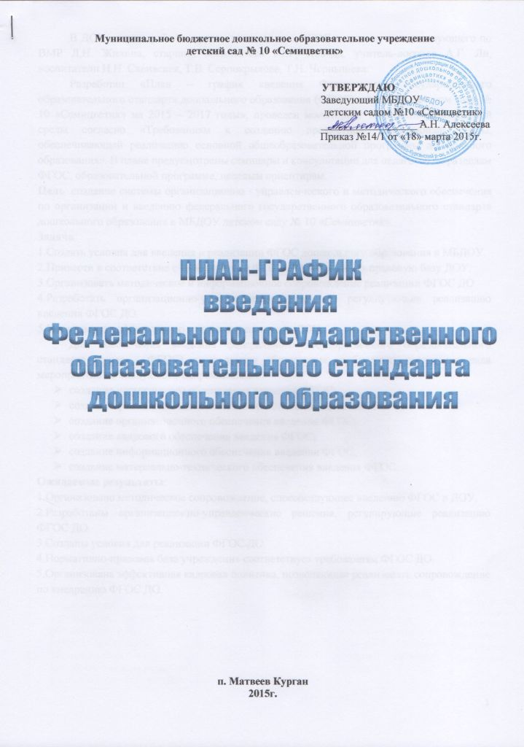

В ДОУ создана рабочая группа по введению ФГОС в составе: зам. заведующего по ВМР Л.Н. Жилина, старший воспитатель Ю.Г. Лобода, учитель-логопед А.Г. Ли, воспитатели Н.Н. Савивская, Т.В. Серпокрылова, Т.Н. Чернышева.

Разработан «План – график введения Федерального государственного образовательного стандарта дошкольного образования (ФГОС) в МБДОУ детском саду № 10 «Семицветик» на 2015 – 2017 годы», проведен мониторинг предметно-развивающей среды согласно «Требованиям к созданию предметной развивающей среды, обеспечивающей реализацию основной общеобразовательной программы дошкольного образования». В плане предусмотрены семинары и консультации для педагогов по разделам ФГОС, образовательной программе, целевым ориентирам.

**Цель**: создание системы организационно - управленческого и методического обеспечения по организации и введению федерального государственного образовательного стандарта дошкольного образования в МБДОУ детском саду № 10 «Семицветик».

**Задачи**:

1.Создать условия для введения и реализации ФГОС дошкольного образования в МБДОУ.

2.Привести в соответствие с требованиями ФГОС ДО нормативно-правовую базу ДОУ.

3.Организовать методическое и информационное сопровождение реализации ФГОС ДО.

4.Разработать организационно-управленческие решения, регулирующие реализацию введения ФГОС ДО.

5.Организовать эффективную кадровую политику в ДОУ.

Для обеспечения введения федерального государственного образовательного стандарта (далее – ФГОС) дошкольного образования необходимо проведение ряда мероприятий по следующим направлениям:

* создание нормативного обеспечения введения ФГОС;
* создание финансово-экономического обеспечения введения ФГОС;
* создание организационного обеспечения введения ФГОС;
* создание кадрового обеспечения введения ФГОС;
* создание информационного обеспечения введения ФГОС;
* создание материально-технического обеспечения введения ФГОС.

**Ожидаемые результаты**:

1.Организовано методическое сопровождение, способствующее введению ФГОС в ДОУ.

2.Разработаны организационно-управленческие решения, регулирующие реализацию ФГОС ДО.

3.Созданы условия для реализации ФГОС ДО.

4.Нормативно-правовая база учреждения соответствует требованиям ФГОС ДО.

5.Организована эффективная кадровая политика, позволяющая реализовать сопровождение по внедрению ФГОС ДО.

**План - график**

**введения Федерального государственного образовательного стандарта дошкольного образования (ФГОС)**

|  |  |  |  |  |  |
| --- | --- | --- | --- | --- | --- |
| **№ п/п** | **Мероприятие** | **Сроки** | **Ответственный** | **Результат** | **Примечание** |
| **1.** | ***Нормативно – правовое и организационное обеспечение введения ФГОС ДО*** | | | | |
|  | 1.1. Подготовка приказов, локальных актов, регламентирующих введение ФГОС, доведение нормативных документов до сведения всех заинтересованных лиц. | Февраль-май 2015г. | Заведующий,  Зам. заведующего по ВМР | Приказы и положения, регламентирующиевведение ФГОС в МБДОУ |  |
| 1.2. Создание рабочей группы педагогов ДОУ по введению ФГОС ДО. | Март 2015г. | Заведующий  Старший воспитатель | Создание и определение функций рабочей группы, приказ о создании рабочей группы |  |
| 1.3. Разработка и утверждение плана введения ФГОС в МБДОУ № 10. | Март 2015г. | Старший воспитатель | Система мероприятий, обеспечивающих внедрение ФГОС. |  |
| 1.4. Мониторинг условий реализации ФГОС ДО. | Июнь-август 2015г. | Заведующий,  Зам. заведующего по ВМР,  Завхоз | Оценка соответствия условий реализации ООП ДО требований ФГОС: педагогических, кадровых, материально-технических, финансовых, а также условия развивающей предметно-пространственной среды. |  |
| 1.5. Мониторинг образовательных потребностей и профессиональных затруднений педагогов в связи с введением ФГОС. | Июнь-август 2015г. | Старший воспитатель | Анализ профессиональных затруднений и образовательных потребностей, внесение изменений в план повышения квалификации педагогов. |  |
| 1.6. Взаимодействие с родителями по вопросам образования детей, непосредственное вовлечение их в образовательную деятельность, в том числе посредством создания образовательных проектов совместно с семьей на основе выявленных потребностей и поддержки образовательных инициатив семей. | Сентябрь 2015г. – декабрь 2017г. | Старший воспитатель  Педагоги | Обеспечение педагогической поддержки семьи и повышение компетентности родителей в вопросах развития и образования, охраны и укрепления здоровья. | Образовательные проекты  Анкетирование удовлетворенности родителей качеством дошкольного образования. |
| 1.7. Анализ соответствия материально-технической базы реализации ООП, действующим санитарным и противопожарным нормам, нормам охраны труда работников образовательного учреждения. | Июнь – сентябрь 2015г. | Заведующий  Завхоз  Медсестра | Приведение в соответствие материально-технической базы реализации ООП с требованиями ФГОС ДО. Аналитическая справка |  |
| 1.8. Разработка модели взаимодействия МБДОУ № 10 с социальными партнёрами. | Сентябрь  2015г. | Старший воспитатель | План реализации взаимодействия МБДОУ с социальными партнёрами. |  |
| 1.9. Формирование внутренней системы оценки качества дошкольного образования. | Сентябрь 2015г. – январь 2016г. | Старший воспитатель  Рабочая группа | Система оценки качествадошкольного образования. |  |
| 1.10.Организация отчетности по введению ФГОС. | В течение всего периода | Старший воспитатель | Отчетная документация, в соответствии с требованиями ФГОС. |  |
| **2.** | ***Кадровое и методическое обеспечение введения ФГОС*** | | | | |
|  | 2.1 Создание условий для прохождения курсов повышения квалификации педагогов по вопросам внедрения ФГОС ДОУ. | В течениевсего периода | Старший воспитатель | План график КПК и переподготовки |  |
| 2.2 Создание и корректировка плана научно-методических семинаров и вебинаров с ориентацией на проблемы введения ФГОС ДО | Ежеквартально | Старший воспитатель | Ликвидация профессиональных затруднений. |  |
| 2.3. Разработка и утверждение ООП в соответствии с требованиями ФГОС и с учетом примерных образовательных программ дошкольного образования. | Январь 2016г. – май 2017г.  По мере публикации реестра примерных ООП ДО | Старший воспитатель  Рабочая группа | Образовательная программа соответствует требованиям ФГОС. |  |
| 2.4. Определение перечня вариативных примерных ООП ДО и методических пособий, используемых в образовательном процессе в соответствии с ФГОС (на основе реестра). | По мере публикации реестра примерных ООП ДО | Рабочая группа | Перечень вариативных примерных ООП ДО и методических пособий для использования в образовательном процессе в соответствии с ФГОС. |  |
| 2.5. Проведение инструктивно-методических совещаний по ознакомлению с нормативно-правовыми документами, регулирующими введение ФГОС ДО. | По мере поступления нормативно-правовых документов | Зам. заведующего по ВМР,  Старший воспитатель |  |  |
| 2.6. Семинар «Содержание и технология введения ФГОС». | Март 2015г. | Старший воспитатель | Повышение профессиональной компетентности педагогов по вопросам введения ФГОС ДО. | Методические материалы |
| 2.7. Консультация «Требования к условиям реализации образовательного процесса в соответствии с ФГОС» | Июнь 2015г. | Зам.  заведующего по ВМР | Перечень требований к условиям организации ООП с учетом ФГОС. |  |
| 2.8. Консультация «Требования к результатам освоения ООП ДО». | Сентябрь 2015г. | Старший воспитатель | Повышение профессиональной компетентности педагогов по вопросам введения ФГОС ДО. | Методические материалы |
| 2.9. Комплектование библиотеки в методическом кабинете базовыми документами и дополнительными материалами ФГОС. | Февраль – октябрь 2015г. | Старший воспитатель | Наличие документов по введению ФГОС. |  |
| 2.10. Планирование оснащения образовательного пространства содержательно – насыщенными средствами (в том числе техническими) и материалами обучения и воспитания в соответствии с ФГОС. | Январь – май 2016г. | Зам. заведующего по ВМР,  Рабочая группа | План ресурсного обеспечения образовательного процесса. |  |
| 2.11. Методическое сопровождение введения ФГОС ДО. | Январь 2016 – декабрь 2017г. | Старший воспитатель  Рабочая группа | Ликвидация профессиональных затруднений по введению ФГОС. |  |
| 2.12. Корректировка рабочих программ МБДОУ. | Июнь 2015 – Август 2016г. | Рабочая группа | Рабочие программы соответствуют требованиям ФГОС. |  |
| 2.13. Анализ результатов освоения ООП. Определение её соответствия с требованиями ФГОС. | Май 2017г. | Старший воспитатель | Определение необходимых изменений модели образовательной системы МБДОУ. |  |
| 2.14. Изучение опыта внедрения ФГОС ДО в других регионах. | В течение всего периода | Рабочая группа |  |  |
| 2.15. Составление прогноза обеспечения кадрами на 2016 год и на перспективу. | Январь 2016г. | Заведующий |  |  |
| **3.** | ***Создание финансово-экономического обеспечения введения ФГОС*** | | | | |
|  | 3.1. Разработка (внесение изменений) локальных актов, регламентирующих установление заработной платы работников, стимулирующих надбавок и доплат, порядок и размеров премирования. | В течение года | Заведующий | Положения разработаны в соответствии с требованиями ФГОС. |  |
| 3.2. Определение финансовых затрат на переход ФГОС ДО. | 2015 – 2016г. | Заведующий | Снятие риска отсутствия финансовой поддержки мероприятий по переходу на ФГОС ДО. | Бюджет на 2016, 2017гг. |
| **4**. | ***Создание информационного обеспечения введения ФГОС ДО*** | | | | |
|  | 4.1. Родительское собрание для родителей воспитанников «Содержание ФГОС. Требования Стандарта» | Октябрь 2015г., Октябрь 2016г. | Заведующий,  Старший воспитатель,  Воспитатели | Родители ознакомлены с содержанием ФГОС. |  |
| 4.2. Информирование родительской общественности и социума о внедрении ФГОС и результаты внедрения через СМИ, сайт, информационные стенды, буклеты. | Ежекварталь  но | Зам. заведующего по ВМР,  Старший воспитатель,  Воспитатели | Распространение информации о внедрении ФГОС. |  |
| 4.3. Участие педагогов в педагогических чтениях, РМО по проблеме внедрения ФГОС. | 2015 – 2017гг. | Старший воспитатель,  Воспитатели | Распространение позитивного педагогического опыта. |  |
| 4.4. Открытые просмотры, взаимопосещения педагогами НОД, режимных моментов и др. | В течение всего периода | Заведующий,  Старший воспитатель,  Воспитатели | Распространение позитивного педагогического опыта. |  |
| 4.5.Организация контролируемого доступа педагогов к информационным образовательным ресурсам в сети Интернет. | до декабря 2015г. | Заведующий  Завхоз | Создание условий для оперативной ликвидации профессиональных затруднений. |  |
| **5.** | ***Создание материально-технического обеспечения введения ФГОС ДО*** | | | | |
|  | 5.1. Разработка локальных актов, устанавливающих требования к объектам инфраструктуры МБДОУ. | В течение 2015г. | Заведующий,  Завхоз | Корректировка положения о закупках, о комиссии (контрактной службе). |  |
| 5.2. Определение необходимых средств обучение и воспитания (в том числе, технических), материалов (в том числе, расходных) в соответствии с основными видами детской деятельности и требованиями ФГОС ДО. | май – декабрь 2015г. | Заведующий,  Рабочая группа | Оформление заказа, заявка. |  |
| 5.3. Оснащение образовательного пространства средствами обучение и воспитания (в том числе, технических), материалов (в том числе, расходных) в соответствии с основными видами детской деятельности и требованиями ФГОС ДО. | Январь 2016г. – август 2017г. | Заведующий  Завхоз | Создание развивающей предметно-пространственной среды, обеспечивающей максимальную реализацию образовательного потенциала пространства ДОУ. |  |